ДНІПРОВСЬКИЙ НАЦІОНАЛЬНИЙ УНІВЕРСИТЕТ ІМ. ОЛЕСЯ ГОНЧАРА

ФАКУЛЬТЕТ ПРИКЛАДНОЇ МАТЕМАТИКИ

КАФЕДРА ОБЧИСЛЮВАЛЬНОЇ МАТЕМАТИКИ ТА МАТЕМАТИЧНОЇ КІБЕРНЕТИКИ

ЛАБОРАТОРНА РОБОТА

З дисципліни «Моделювання складних систем»

На тему «Побудова математичної моделі зрошувальної системи»

Виконали:

студенти групи ПА-17м-1

Анісімов Костянтин

Кривоносов Олександр

Кузьменко Дмитро

Притула Дмитро

Перевірив:

проф. Кузьменко В.І.

Дніпро, 2017

# Постановка задачі

1. Ознайомитися з загальними принципами роботи водно-енергетичних систем на прикладі гідроелектростанції. Провести дослідження історії розвитку питання, охарактеризувати місце ГЕС в природо-господарському комплексі України.

2. Створити математичну модель зрошувальної системи.

3. Розробити програмний додаток для наближеного розв’язку побудованої математичної моделі та графічної демонстрації зміни основних характеристик зрошувальної системи при її роботі.

4. Провести серію обчислювальних експериментів.

5. Провести аналіз отриманих результатів.

6. Сформулювати висновки.

**Поняття про зрошувальну систему**

*Зрошувальна система* – це комплекс зрошувальних каналів, трубопроводів, гідротехнічних споруд, джерела зрошення та зрошувальних земель; призначений для докорінного поліпшення несприятливого водно-повітряного режиму ґрунтів з метою підвищення їх родючості.

З метою забезпечення ефективної та надійної експлуатації, до них ще на стадії проектування ставляться певні вимоги.

## **Зрошувальні системи повинні забезпечувати**

1.Забір води із джерела зрошення та своєчасне транспортування її на поля в необхідних об’ємах.

2.Регулювання оптимального водного та солового режиму ґрунту.

3.Високий коефіцієнт земельного використання (не перешкоджати високопродуктивному використанню с.-г. техніки на полях)

4.Високопродуктивне використання поливної техніки, води та земельних ресурсів.

5.Ефективну продуктивність праці поливальників.

6.Економічну ефективність будівництва та експлуатації зрошувальної системи.

7.Екологічну безпеку для зрошувальної та прилеглих територій.

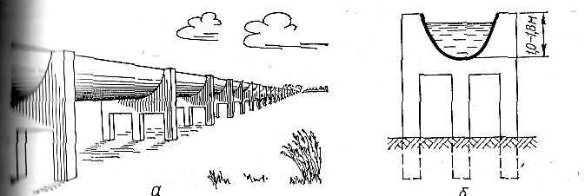

***Канал-лоток:***

а — загальний вигляд; *б*— поперечний розріз.

Типи зрошувальних систем та їх класифікація

Зрошувальні системи поділяють за декількома ознаками

## **Класифікація зрошувальних систем за геоморфологічним розташуванням:**

* передгірні;
* долинні;
* системи вододільних рівнин та плато.

На *передгірних системах* водозабір здійснюється безпосередньо із водного джерела без насосної станції. Головні канали розташовані вздовж або під гострим кутом до напрямку похилу місцевості.

На *долинних системах* водозабір застосовують безгреблевий або з механічним підйомом. Магістральний канал відходить з похилом меншим похилу річки.

На *вододільних системах рівнин та плато*водозабір здійснюють з механічним водопідйомом. Магістральний канал проходить по вододілу з двостороннім командуванням.

В Україні переважають системи вододільних рівнин і плато. Тому зрошувальні системи споживають велику кількість електроенергії, що є однією із причин скорочення зрошуваних площ останніми роками.

## **Класифікація зрошувальних систем за конструкцією зрошувальної мережі:**

* відкриті;
* закриті;
* комбіновані.

На *відкритих системах*всі елементи зрошувальної мережі виконані у вигляді відкритих каналів або лотків.

На *закритих системах*всі елементи зрошувальної мережі виконані із напірних або безнапірних трубопроводів. Закриті ЗС відносять до найбільш досконалих, так як така мережа дозволяє автоматизувати подачу та перерозподіл води, а також при закритій ЗС забезпечуються мінімальні втрати води на фільтрацію.

На *комбінованих системах*зрошувальну мережу частково виконують у вигляді каналів, а інша частина у вигляді трубопроводів. Як правило, великі водоводи (магістральні) зі значними витратами будують у вигляді каналів із покриттям, а внутрішньогосподарську мережу з меншими витратами – у вигляді закритих трубопроводів.

## **Класифікація за способом водоподачі:**

* самопливні;
* з механічним водопідйомом;
* самопливно-напірні.

На *самопливних системах* вода подається із джерела зрошення самопливно. В цьому випадку, необхідно щоб джерело зрошення знаходилось вище по відмітках відносно зрошуваного масиву.

На *системах* *з механічним водопідйомом*джерело зрошення розташоване нижче зрошуваної площі, і подача води здійснюється насосною станцією.

На *самопливно-напірних системах*вода самопливом транспортується за рахунок напору, що створюється природним похилом місцевості.

# Класифікація зрошувальних систем за ступенем капітальності:

* стаціонарні;
* напівстаціонарі;
* пересувні.

На *стаціонарних системах* водозабірні споруди, насосні станції, зрошувальна мережа та поливна техніка займають постійне положення.

На *напівстаціонарних системах*водозабірні споруди, насосні станції та зрошувальна мережа займають постійне положення, а поливна техніка переміщається по полю в процесі поливу.

На *пересувних системах*всі елементи – насосна станція, зрошувальна мережа (розбірна) і поливна техніка – в процесі поливу переміщається з позиції на позицію.

Основний показник, що характеризує виробничі потужності ЗС є площа, яка обслуговується системою.

*Fнетто - площа, що безпосередньо зрошується;*

*Fбрутто – включає в себе Fнетто, а також зони відчуження та лісосмуги*

КЗВ = Fнетто**:**Fбрутто

Коефіцієнт земельного використання~ 0,6 – 0,9

Елементи зрошувальної системи та їх призначення

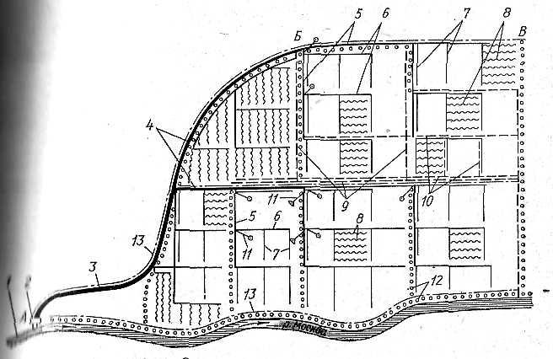

**Рис. 1. *Зрошувальна система та її елементи:***

*1- джерело зрошення; 2 — головна споруда; 3 - магістральний канал (А — Б -*

*холоста частина, Б — В — робоча частина); 4 — міжгосподарські розподільчі канали; 5 – внутрішньогосподарські розподільчі канали; 6 — розподільчі канали ділянок сівозміни; 7- дільничні розподільчі канали; 8 — тимчасові зрошувачі; 9 — міжгосподарська і внутрішньогосподарська водозабірна мережа; 10 — польові та внутрішньогосподарські шляхи, 11 — споруди на зрошуваній мережі; 12 — полезахисні лісосмуги; 13 — дренажні споруди*

Зрошувальна система (рис. 1.) складається із:

* джерела зрошення;
* головної водозабірної споруди;
* зрошувальної мережі;
* гідротехнічних споруд на каналах та їх перетинах (шлюзи-регулятори, перегороджуючі споруди, водомірні пристрої, труби-переїзди, мости, акведуки, тунелі тощо);
* ліній зв’язку та електропередач;
* лісосмуг вздовж каналів;
* об’єктів експлуатаційного призначення (виробничі, адміністративні та комунально-побутові будівлі, тощо).

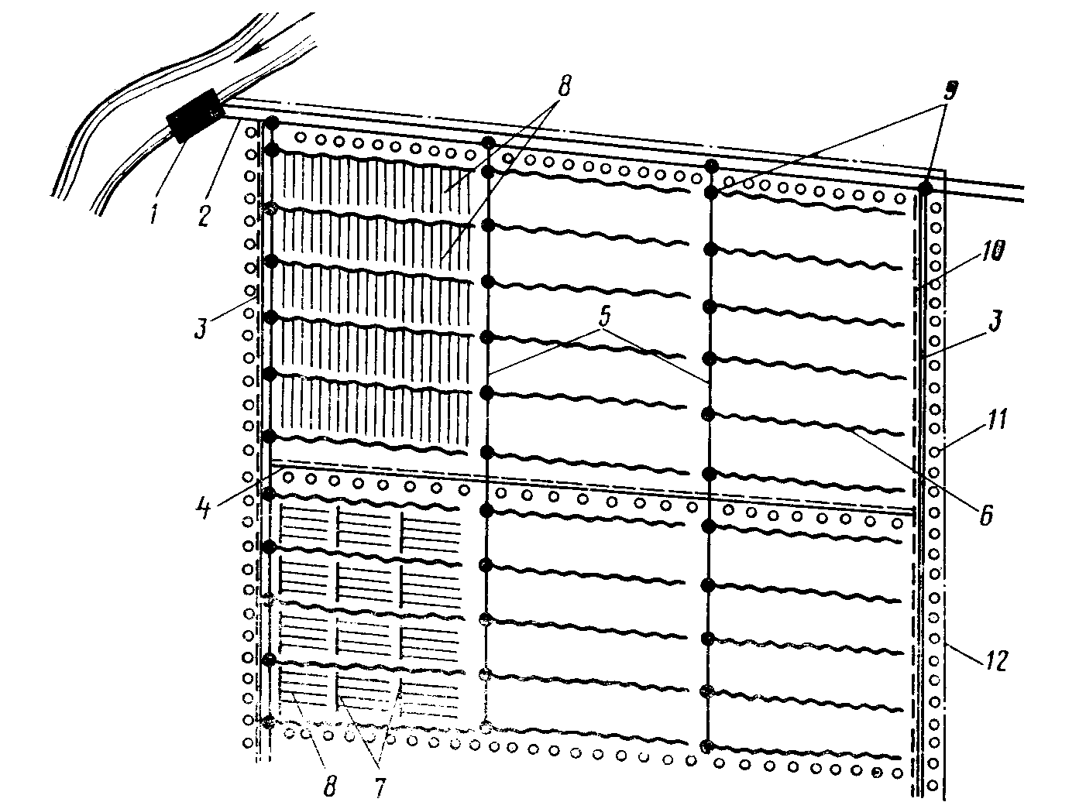

***Рис. 2. Елементи зрошувальної системи:****1 – водозабірна споруда; 2 – магістральний канал; 3 – розподільні і міжгосподарські канали; 4 – господарський канал; 5 – ділянкові розподільники; 6 – тимчасові зрошувачі; 7 – вивідні борозни; 8 – поливні борозни; 9 – споруди на мережі; 10 – господарські дороги; 11 – захисні лісосмуги; 12 – лінії електропостачання і зв’язку.*

## **До складу зрошувальної системи входять, як правило, наступні елементи**

**I. Джерело зрошення**(річка, озеро, водосховища, джерела, ґрунтові та міжпластові ґрунтові води, стічні води та ін.) -*складовий елемент ЗС, що забезпечує місцевий, дренажний стік, необхідний об’єм та якість води.*

*Основні вимоги до джерела зрошення*:

1 - це придатність (якість) води для зрошення с.-г. культур;

2 – відповідність об’ємів води у джерелі зрошення до потреб (врахувати сезонний та багаторічний режим);

3 – близьке розташування вад зрошуваного масиву.

В цілому при виборі джерела зрошення необхідно виходити із задач раціонального та комплексного використання водних ресурсів та їх охорони від забруднення. Перевагу треба віддавати використанню місцевого стоку.

**II.Водозабірна** (головна)**споруда**(як складова частина водозабору) – призначена для забору води із джерела зрошення та подачі її у водоводи для наступного транспортування та використання відповідно до плану водокористування.

Зрошувальна мережа за задачами, що виконуються поділяється на *розподільчу*та*регулюючу*мережі.

***I.Розподільча мережа***складається із великих постійних каналів або трубопроводів.

**1.Магістральний** (головний) *канал,*трубопровід чи лоток – забирає воду із джерела зрошення і транспортує її до зрошуваної території. Щоб канал або трубопровід міг зрошувати більшу площу, його проводять по командним або по найвищим відміткам території. Він складається із**А-В**холостої частини – від водозабору до початку розподільчих каналів та**В-С**робочої частини, де від магістрального каналу входять розподільчі канали.

**2**.**Міжгосподарський розподільчий канал**– забирає воду із магістрального каналу та розподіляє між усіма господарствами системи.

**3.Господарський розподільчий канал**– здійснює забір води із міжгосподарського розподільчого каналу та подача її до кожного окремого господарства.

**4.Дільничий розподільчий канал**– подає воду до окремої сівозміни (при великих розмірах господарств)

***IV.Регулююча мережа***– дрібні тимчасові канали, які весною нарізають канало копачами, а восени перед оранкою зарівнюють. Крім земляних каналів регулюючу мережу створюють за допомогою закритих або пересувних трубопроводів.

1.**Тимчасові зрошувачі**– транспортують воду від дільничного розподільчого до відповідної групи вивідних борозен.

**2.Поливні борозни**, смуги або чеки, за допомогою яких безпосередньо зрошується поверхня поля.

***V.Водовідвідна мережа***(водоскидна) повинна з’єднуватись із головним колектором та відповідним водоприймачем.

**1.Скидна мережа**, що видаляє із зрошуваних площ надмірну поверхневу воду (утворюється при спорожненні каналів, при аваріях, при зливах) та розташовується по зниженим відміткам зрошуваних земель.

***2.Дренажна мережа***будується на зрошуваних землях із близьким заляганням мінералізованих ґрунтових вод з метою зниження та підтримання заданого РГВ.

**Дороги експлуатаційні**– забезпечують пересування техніки, підвіз насіння та добрив, транспортування урожаю, служить для над зору за станом і роботою зрошувальних каналів та споруд.

**Експлуатаційні будови.**

**Полезахисні лісосмуги.**

**Зрошувані землі.**

**Канали**

Найдовший зрошувальний канал в світі – Каракумський в Туркменістані. Рукотворна річка подає живильну вологу Амудар’ї до Каракумської пустелі. Чорні піски – так в перекладі звучить слово “каракуми”. Канал змінив до невпізнанності прилеглі до нього землі і зараз їх пустелею назвати неможливо. Амудар’їнською водою зрошується вже понад півмільйона гектарів. На них збирають багаті врожаї бавовни та інших культур.

По Каракум - річці дорогоцінна вода прийшла в столицю Туркменістану – Ашгабат, де вона використовується для водопостачання та на потреби промисловості. Самопливний канал використовується і як транспортна магістраль на ділянці в 450 км по ньому проходять річкові судна. На чудо-річці розвивається нечуване досі пустинне рибальство.

Будівництво каналу було розпочате у 1954 році. Довжина каналу становить приблизно 1300 км, ширина по верху до 200 м, глибина до 7,5м.

Найдовший зрошувальний канал в Україні – Північно-Кримський. Довжина його магістральної частини 402,6км. Канал простягається від Каховського водосховища на Дніпрі до м. Керчі. Його використання не обмежується тільки зрошенням та обводненням степів Херсонської області та Криму а й забезпечує водопостачання дніпровською водою міст Феодосії та Керчі. Канал побудовано в 1961-71 рр

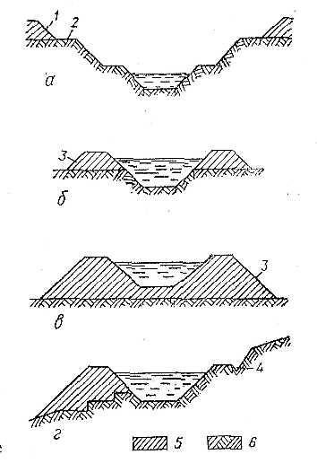

# Конструкції каналів:

*а —*у виїмці; *б*у напіввиїмці- напівнасипі; ; в- у насипі; г- на схилі; *1*—кавальєр; *2 —*берма; *3 —*дамба; *4 —*нагірна канава; *5 —*насипний грунт;

*6 —*корінний грунт

*.*

**Втрати води на зрошувальних системах та протифільтраційні заходи**

**Втрати води в каналах, підживлюючи ґрунтові води:**

* сприяють заболочуванню та засоленню цінних зрошувальних земель;
* збільшують водозбір, розміри головної споруди, каналів та споруд на них, а при машинному зрошенні – витрати енергії;
* збільшують будівельні та експлуатаційні витрати.

## **Причини втрат води**

1.Випаровування з поверхні каналів

2.Несправність ГТС

3.Фільтрація:

а) режим роботи каналу

б) водно-фізичні властивості ґрунтів

в) глибина залягання РГВ.

Заходи боротьби з фільтрацією

***1.Технічні***

*а) експлуатаційні* - цілодобовий полив без скиду води із каналів та на полях;

* своєчасний ремонт та очистка каналів від наносів та заростання;
* робота каналів без зайвого форсування.

б) будівельні

* mах скорочення довжини каналів;
* будова каналів поперечний переріз та повздовжній профіль, яких дають mіn втрати води;
* будова закритих трубопроводів та лотків;
* обладнання проти фільтраційного одягу.

***2. Механічні***

*а) механічне ущільнення* ґрунту дна та відсотків каналу (рихлення + наступне трамбування за допомогою кулачкових катків) зменшує фільтрацією в 4-5 разів, термін дії не перевищує 2-4 роки

*б) кольматація* – певні ділянки каналу заповнюються водою, яка в своєму складі має значну частку мулових складових, які при осіданні заповнюють пори (зменшує втрати в 2-4 рази, термін дії до 5 років, процес вмивання глинистих чи мулових складових у пори ґрунту під дією фільтраційних токів)

***3.Хімічні***

*а) бітумізація* (найтування) – попередньо розрихлений канал обробляють підігрітою до1500 нафтою (в 2-4 рази зменшує втрати, термін дії до 5 років)

*б) солонування* - обробка попередньо розрихленого каналу розчином NaCl (зменш. втрат в 10 разів, тривалість до 5 років)

*в) силікатування* – рідким склом

*4.*Найбільший ефект дають***протифільтраційні покриття.***

*1.Земляні* ущільнення (екрани) з глинистих та суглинистих ґрунтів товщиною 30 см ( в 3-6 разів зменш. втрати, до 10 років тривалість)

*2.Кам’яні та цегляні* покриття (товщина 10-20 см)

*3. Асфальтно-бітумні* покриття (товщина 4-7 см). При гарному виконанні не пропускають воду.

*4.Бетонні та залізобетонні* (товщина 5-12 см) в 7-20 раз зменш. витрати, тривалість 15-20 років.

*5. Пластмасові екрани* (поліетилен, поліхлорвініл, товщ.о,15-0,33 мм) ці плівкові покриття дозволяють звести до нуля втрати на фільтрацію.

*6.Глиняні та глинобетоні покриття.*

Майже повна непроникність, пружність, порівняно дешевий захід. Недоліки – мала міцність та протидія розмиванню, тріскається при висиханні, пробиваються рослинністю. Доцільно використовувати у постійно діючих каналах.

*7. Глинобетон* – суміш глини (20-30%), піску (40-45%) гравію чи щебеня (30-35%). Не розтріскаються морозостійкі, достатньо стійкі до розмиву, слабо пробиваються рослинністю.

*8. Бетонополімерні покриття*

Вивчалися Інститутом гідротехніки та меліорації як протифільтраційний захід бетонополімерні покриття каналів. Бетонополімерне покриття Каховського магістрального каналу ( R1 та R2) немає аналогів у світі. В 70-х роках приїзджали американські фахівці, познайомились із даною методикою протифільтраційних заходів, зробили висновок, що занадто дорого. Всеамериканський канал, що був побудований ще в 40-х роках 20 ст. без протифільтраційного одягу призвів до підтоплення місцевості. В 90-х роках проводилася його реконструкція, але неможливо було зупинити його експлуатацію і тому намагалися ввести бетонополімерний екран під водою, що коштувало набагато дорожче, ніж застосування даного протифільтраційного заходу одночасно з облаштуванням каналу.

# Найбільші зрошувальні системи в Україні

Основу зрошуваного землеробства України становлять великі державні зрошувальні системи, характеристика найбільших з них наведені в табл. 1.1.

На 1.01.1996 р. в Україні зрошувалось 2584,4 тис. га земель. Будівництво зрошувальних систем в Україні відзначається рядом особливостей: майже повною відсутністю подачі води самопливом на зрошувані площі, переважанням дощування як основного способу поливу, будівництвом дренажу на масивах, де в перспективі очікується (прогнозується) підйом рівня ґрунтових вод, створенням зрошувальної мережі (за винятком рисових систем) здебільшого комбінованого типу з широкозахватними машинами («Фрегат», «Дніпро», «Кубань»). Це дає змогу забезпечити належний водооблік, високий рівень автоматизації водорозподілу і водорегулювання, економію води, підвищення дії мережі до 0,95-0,98, а коефіцієнт земельного використання – до 0,94-0,96, максимально зменшити навантаження на екосистему, поліпшити умови механізації сільськогосподарських робіт.

Останнім часом через недостатнє фінансування водогосподарських об’єктів і зниження сільськогосподарського виробництва площі зрошуваних земель на Україні зменшились. Так у 2006 році було полито всього 619 тис. га.

Така тенденція вже стабілізувалась і останніми роками зменшення площі зрошуваних земель не спостерігається. В той же час інтенсивно відбувається відновлення зрошуваних ділянок невеликих фермерських господарств. Переважно систем краплинного зрошення, і машин зарубіжного виробництва (шлангові дощувачі).

|  |  |  |  |  |  |
| --- | --- | --- | --- | --- | --- |
| ***Назва системи*** | ***Вододжерело*** | ***Місцезнаходження*** | ***Зрошувана площа,***  ***тис. га*** | | ***Витрата водозабору, м3/с*** |
| ***проектна*** | ***фактична*** |
| ***Зона Північнокримського каналу*** | Каховське вдсх. | Херсонська обл.,  Республіка Крим |  | 358,7 | 355 |
| ***Каховська*** | Каховське вдсх. | Херсонська обл. | 780 | 262 | 530 |
| ***Інгулецька*** | р. Дніпро | Херсонська обл. |  | 62,7 | 36 |
| ***Татарбунарська*** | р. Дунай | Одеська обл. |  | 31,7 | 5,4 |
| ***Фрунзенська*** | Дніпровське вдсх. | Дніпропетровська обл. | 35,3 | 35,3 | 23,8 |
| ***Сірогозька*** | Каховський канал | Херсонська та Запорізька обл. | 116 | 41,6 | 53 |
| ***Дунай-Дністровська*** | р. Дунай | Одеська обл. | 200 | 29,2 | 15 |
| ***Північнорогачицька*** | Каховське вдсх. | Запорізька обл. | 164 | 81,8 | 105 |
| ***Краснознам’янська*** | Північнокримський канал | Херсонська обл. | 72,5 | 72,5 | 44 |
| ***Приазовська*** | Каховський канал | Запорізька обл. | 96,8 | 31,8 | 19,2 |
| ***Магдалинівська*** | Канал Дніпро-Донбас | Дніпропетровська обл. |  | 25,7 | 14,2 |
| ***Нижньодністровська*** | р. Дністер | Одеська обл. |  | 37 | 8 |
| ***Салгирська*** | р. Салгир | Республіка Крим |  | 4,5 | 3 |
| ***Явкинська*** | р. Дніпро та Інгулець | Миколаївська обл. | 97 | 50 | 25 |
| ***Октябрьська*** | Дніпровське вдсх. | Запорізька обл. |  | 13,5 |  |
| ***Царичанська*** | Канал Дніпро-Донбас | Дніпропетровська обл. |  | 12,83 |  |
| ***Південнобузька*** | р. Південний Буг | Миколаївська обл. |  | 12,2 | 6,5 |